**扩展功能说明书**

# 扩展功能1：用户注册

在项目首页，点击导航栏中的【注册】或者的【注册】，进入注册界面。



# 扩展功能2：修改密码

点击【修改密码】，进行密码修改。修改密码时必须输入原始密码，密码与数据库存储的密码一致时方可进行修改。



# 扩展功能3：JS表单验证

## 1、用户登录

输入学号、姓名、密码，进行用户注册，信息输入完毕后点击【提交】。系统会判断数据库中是否已经存在该学号，重复注册则提示注册失败（如下图）。

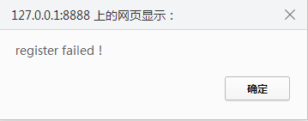

## 2、用户注册

（1）用户未输入原始密码时，系统会有如下提示。

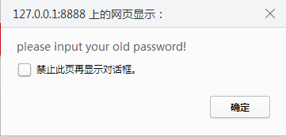

（2）用户未输入新密码时，系统会有如下提示。

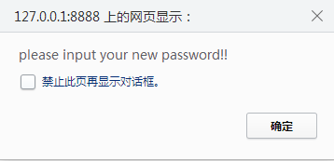

（3）新密码长度不够时系统会有如下提示。

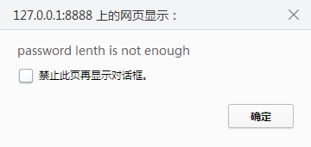

（4）当原始密码错误时，系统会有如下提示。

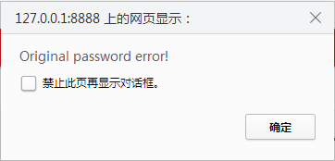

（5）密码修改成功后系统会有如下提示。

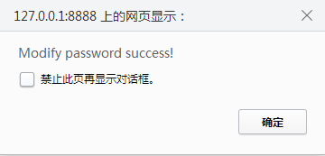

# 扩展功能4：用户可上传多个文件

